“身边好人”推荐表

单位： 鼓楼区五凤街道 2020年1月
姓名 | 罗秋平 | 性别 | 男 | 民 族 | 汉 | 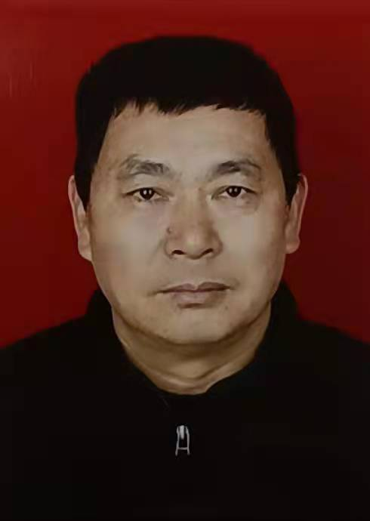
出生  年月 | 1968.** | 政治  面貌 | 群众 | 参加工  作时间 | 1988.9
身份证号 | 4210231968****3416 |  |  | 文 化  程 度 | 小学
单位职务 | 龙泉社区保洁员
推荐类型 | □助人为乐 □见义勇为□诚实守信 ■敬业奉献 □孝老爱亲
主  要  事  迹 | 保洁一线干了7年的外来农民工  罗秋平，1968年**月生，他在平凡的工作岗位上默默无闻，无私奉献的干着不平凡的事情。作为龙泉社区保洁员，罗秋平负责龙泉社区无物业小区的保洁工作和辖区大件废弃物品的搬运工作。他把社区的事，当成自己家的事来做。被评为2020年全国优秀农民工。  忠于职守，舍小家顾大家  他在工作中服从社区领导的工作安排，踏踏实实的对待工作，一直以“宁愿一人脏，换来万家净”为信条在工作中不怕吃苦，遇到艰难工作不怕脏、不怕累。卫生清洁工作是一项长期性、复杂性、繁琐性、重复性的工作，但他无怨无悔、任劳任怨，来龙泉社区工作七年的日子里，按领导的要求切实的做好本职个人工作。他每天5:30左右开着三轮车拉着清水和干净的拖把等清扫工具来到负责的辖区内。首先清扫居民楼四周的卫生，等居民起床了，他已经把每个院子打扫得干干净净；等居民上班了，他又开始扫楼梯、拖楼梯，从地下室走廊开始既扫又拖到五楼。夏天气温高，他累得满身是汗，领导和居民让他们休息一下再干，但是他说：“干一行就要爱一行。春夏之交风大，树叶和白色垃圾要随时有随时清理。”多么朴实的话语，感动了辖区内的居民。  在默默无闻的七年工作时间里，他总是把工作放在首位。不管炎热夏天、低温霜冻还是下雨或者自己的腿走疼痛了都从不偷懒，坚决完成当天的工作。他所负责的保洁路段，因处在车道，人流、车流量大，垃圾、树叶多，有时大风刮的方便袋、废纸漫天飞舞，他都不畏辛苦地追逐捡拾。在一年365天一天工作十几个小时（除夕、初一、二外无假期放）的工作压力，工作以来最愧对的是对家人照顾家里共6人，两个子女两个孙子，每天待到晚上10点完成当天工作后他才回家。垃圾分类工作开始后，因为工作刚开始大家还不能接受这份工作性质，垃圾分类分拣员招聘人员困难，他就自愿兼做垃圾分类分拣员，每天早上6点不到就上班，一上班就有居民将生活垃圾投放到垃圾分拣屋，他就先整理出来，再一个个进行分拣。像菜帮、菜叶，还有果皮之类的都属于湿垃圾；纸箱和纸片会另外挑选出来，而过期药品和化妆品、电池之类的属于有害垃圾，经过两个小时的分拣，刚才堆积的垃圾已经全部各归其位。稍微松口气的罗秋平喝口水的时间都没有，就又开始收拾可回收的垃圾，把纸片、塑料瓶等全部打包好放进分拣屋旁边的三轮车上，然后回到分拣屋里对工作台和干湿垃圾桶进行消毒。  默默耕耘，执着奉献  七年如一日，任劳任怨，默默奉献，不计个人得失。  近几年，文明城市创建工作正在如火如荼的开展，由于龙泉社区属于老旧小区，无物业小区居多，在创建期间，小区卫生清洁每天都要清理好几车的垃圾和大件废弃物，一天下来累的腰膝酸软，但从没有怨言，心甘情愿的做搬运人员。有一次搬运一件大沙发，罗师傅不小心把腰扭伤了，他没和任何人提起，一直坚持把沙发运走，第二天因为太疼起不了床才和社区请假，为了不影响文明城市的测评工作顺利开展，他只休息了一天，第二天又加入了卫生整改工作中。  五凤辖区的农房宿舍地势较低，每年汛期都是易涝点，6月中一场特大暴雨突如其来，由于降雨强度大、积雨面积广，农房宿舍又发生内涝险情，居民家中进水，旁边店面积水已经满到膝盖高，他帮助社区工作人员用三轮车装起了一个个沙袋，在居民家门口、店面旁边的空地里堆放沙袋。暴雨如注，雨点呛得人喘不过气来，他冒雨打着手电，在农房居民的门口洪水汹猛处筑起一道堤坝。雨水淋湿了衣服，鞋内灌满了泥沙，他全然不顾，近两个小时筑起的这道沙袋堤坝挡住了持续6个多小时的特大暴雨，大雨停后居民进出小区的必经之路被积水堵住，他帮助社区一起抬来抽水泵抽水，一直抽了十几个小时才将水抽干，在抽水时他一直守在旁边，午饭就是一碗泡面。  爱岗敬业不只是在枪林弹雨中的辉煌，不只是在紧急危难时的高扬，它更应该是一种默默的奉献，一种高尚的理想，一种强劲的精神力量。爱岗敬业，誓言无声。

